24 января 2024
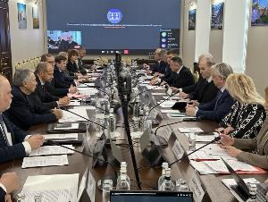

Система НОК в стройке по количеству успешно сданных экзаменов сделала прорыв, однако еще требует доработки – эксперты
Итоги внедрения независимой оценки квалификации (НОК) в строительной отрасли стали ключевой темой совещания в Российском союзе промышленников и предпринимателей (РСПП) во вторник, 23 января. Мероприятие, модератором которого выступил президент НОПРИЗ Анвар Шамузафаров, прошло с участием президента РСПП Александра Шохина, Министра строительства и ЖКХ РФ Ирека Файзуллина и первого заместителя председателя Комитета Госдумы по строительству и ЖКХ Романа Лябихова. Президент Национального объединения строителей Антон Глушков представил опыт реализации НОК в строительстве на примере деятельности НОСТРОЙ.
Эволюция НОК
Приветствуя участников встречи, Александр Шохин напомнил, что в этом году исполняется 10 лет с момента создания Национального совета по профессиональным квалификациям. За это время сложился новый подход к формированию отраслевой системы квалификаций в стране. Спикер отметил, что строительная отрасль является одним из лидеров в развитии института НОК.
«Глядя на то, как меняется квалификационная составляющая строительной отрасли, мы можем отметить возросшее взаимодействие профессионального и образовательного сообществ. Безусловно, произошло это благодаря разработке и внедрению профессиональных стандартов, которые определяют современные квалификационные требования и требования к компетенциям специалистов, занятых в отрасли», – сказал Александр Шохин.
Он отметил, что центрами компетенций являются Советы по профессиональным квалификациям (СПК), которые созданы и функционируют на площадках национальных объединений саморегулируемых организаций (НОСТРОЙ и НОПРИЗ). А поскольку нацобъединения СРО в силу закона ведут национальные реестры специалистов (НРС) – особо ответственных работников в строительстве, то, совершенно логично, что они выступили инициаторами введения НОК.
Президент РСПП напомнил, что Съезд Российского союза промышленников и предпринимателей, который состоялся 17 декабря 2021 года с участием Президента России Владимира Путина, дал новый толчок развитию системы саморегулирования в строительстве – главой государства был дан ряд поручений по ее совершенствованию. Для их реализации создана рабочая группа при РСПП, которую возглавил Александр Шохин.
Одним из результатов ее деятельности стало внесение изменений в Градкодекс (Федеральный закон от 30 декабря 2021 года № 447-ФЗ), в результате чего с 1 сентября 2022 года установлена обязанность специалистов по организации инженерных изысканий, архитектурно-строительного проектирования, строительства не реже одного раза в пять лет проходить независимую оценку квалификации.
А в 2022 году РСПП во взаимодействии с Минстроем России провел работу с СРО по анализу практики применения положений законодательства. Во время широких общественных обсуждений профильными экспертами был сделан однозначный вывод – альтернативы для развития и совершенствования действующей системы саморегулирования в строительстве нет; нужны меры для скорейшего развития системы НОК, способствующей повышению профессионализма и ответственности специалистов. Соответствующие предложения РСПП вошли в Стратегию развития стройотрасли.
«По количеству успешно сданных экзаменов в рамках независимой оценки квалификации мы видим, что в строительстве, изысканиях и проектировании, сделан серьезный прорыв, что позволяет говорить об успехе НОК. Мы будем внедрять стандарты независимой оценки [в других отраслях], используя опыт стройотрасли», – сказал Александр Шохин, уточнив, что НОСТРОЙ наряду с НОПРИЗ показывают положительные примеры организации и проведения НОК, демонстрируя своей работой объективность, беспристрастность и профессионализм.
Строительная вертикаль
Ирек Файзуллин отметил, что в части саморегулирования и совершенствования процедур НОК выступает одним из самых необходимых решений для того, чтобы повысить качество специалиста, строительного, проектного и архитектурного продукта.
«Традиционно между Минстроем России, РСПП, национальными объединениями и союзами, образовательными учреждениями сформирован такой уровень отношений, который позволяет в плотном взаимодействии вырабатывать оптимальные решения для отраслевых задач», – сказал министр.
Вопросы качества сегодня остаются приоритетными на всех этапах, в том числе совместно с профессиональным сообществом отрабатываются и вопросы качества экспертов, которые особенно важны в условиях перехода от обязательных норм к добровольным.
Центры по оценке квалификации вместе с региональной властью должны находиться в плотном взаимодействии, чтобы вовремя выпускать документацию и обеспечивать качество.
Минстрой России находится в постоянном взаимодействии с НОПРИЗ и НОСТРОЙ. Совместно прорабатываются процедуры для повышения качества строительной и проектной документации, совершенствования экспертизы.
Сегодня Минстрой выступает координатором комплексной программа «Строительство». В этом направлении планируется активная работа по совершенствованию управления, и взаимодействие с РСПП дает здесь новый импульс.
Первый заместитель председателя Комитета по строительству и ЖКХ Госдумы РФ Роман Лябихов отметил, что 120 тысяч специалистов, которые уже прошли НОК, безусловно, имеют высокую квалификацию и помогают очистить строительный рынок от недобросовестных исполнителей. При этом, считает депутат, в целом качество специалистов не соответствует сегодняшним реалиям и требованиям времени.
«Это приводит к тому, что мы получаем низкое качество объектов и низкую скорость строительства, из-за которой объекты не вовремя вводятся в эксплуатацию. А это дополнительные затраты и те самые пресловутые долгострои и незавершёнки, которыми мы с вами последние несколько лет активно занимаемся. Это, конечно же, огромная проблема, поэтому в этой части, безусловно, нужны серьезные изменения», – сказал Роман Лябихов.
Он напомнил, что в марте 2023 года в рамках Комитета Госдумы прошел круглый стол по НОК в строительстве, где по итогам жарких дискуссий были приняты несколько рекомендаций. Одна из них – предложение Правительству и Минстрою России проработать внесение изменений в действующее законодательство по контрактной системе в части изменения процедуры выбора исполнителя.
Депутат назвал ключевой критерий «цена» тем «бичом в 44-м федеральном законе, который, с одной стороны, не дает возможности зарабатывать проектировщикам и изыскателям, а с другой стороны, создает проблемы для очень многих регионов» при проведении торгов на проектирование и строительство объектов, так просто никто не выходит на тендерные процедуры при низких, не соответствующих рынку ценах контрактов. Поэтому профильный Комитет Госдумы рекомендовал использовать в качестве приоритетного критерия при отборе победителя механизм оценки опыта и деловой репутации, а не только критерия «цена».
Также депутаты предлагали проработать внесение изменений в действующее законодательство в части расширения полномочий специалистов архитектурно-строительного проектирования и изысканий. Роман Лябихов напомнил, что на сегодняшний день в отрасли [в составе СРО] работают, в основном организации, относящиеся к субъектам малого и среднего предпринимательства (МСП). С учетом этого, 44-ФЗ требует доработки со стороны, в первую очередь, Правительства, акцентировал внимание участников совещания спикер.
В заключение, депутат сообщил, что Комитет по строительству и ЖКХ Госдумы предлагает в виду особенностей профессиональной деятельности специалистов, занятых в изыскании, проектировании и строительстве, и с учетом требований рынка в узкоспециализированных компетенциях, дополнить Национальный реестр специалистов разделом, содержащим информацию о специализации.
«Тогда те, кто обращается к реестру, могут сразу получать информацию о той узкой специализации, которая обладает конкретный проектировщик или изыскатель», – резюмировал Роман Лябихов.
Со студенческой скамьи
Первый заместитель генерального директора Национального агентства развития квалификаций (НАРК) Павел Свистунов сообщил, что за прошлый год количество пройденных экзаменов практически удвоилось, с порядка 190 тысяч человек на конец 2022 года до 360 тысяч человек на конец 2023 года.
«Это рост на 90% практически. Причем он случился, в основном, за счет вступления в силу поправок в Градостроительный кодекс, в соответствии с которыми обязательным стало прохождение профессионального экзамена. За 2023 год порядка 120 тысяч человек по СПК «Строительство» и СПК «Инженерных изысканий и подготовки проектной документации» прошли оценку. Это более чем в 40 раз больше, чем за все предыдущие годы проходило по этим направлениям», – констатировал Павел Свистунов.
НАРК рассматривает введение обязательного прохождения НОК как положительную тенденцию для всех опасных и ответственных профессий, поскольку, по опросам работодателей, это приводит к ускорению адаптации новых сотрудников, снижает количество увольнений на первом этапе работы и снижает аварийность – ведь даже если специалист не сдал экзамен, ему выдается описание того, где именно ему нужно подтянуть свои собственные знания.
Отдельно Павел Свистунов заострил внимание участников совещания на том, что НОК – это не только состоявшиеся специалисты. Еще одной из важнейших групп соискателей НОК являются обучающиеся и выпускники образовательных программ высшего образования.
«В 2020 году Президент РФ поручил реализовать пилотный проект, предусматривающий проведение независимой оценки профессиональных экзаменов для студентов вузов. 29 вузов сегодня принимают участие в этом эксперименте, в том числе два строительных: Московский архитектурно-строительный институт и НИУ МГСУ. Совмещение двух процедур – государственной итоговой аттестации и независимой оценки квалификации –организовано по профессиям «Строительство» и «Строительство и эксплуатация зданий и сооружений». Пилотный проект доказал целесообразность и позволил отработать организационно-методическую модель применения НОК в высшем образовании. Также по его результатам отработана финансовая модель совмещения государственной итоговой аттестации и независимой оценки квалификации. Мы считаем, что этот опыт надо тиражировать, возможно, в большем объеме», – сообщил Павел Свистунов, добавив, что применение НОК позволяет повысить достоверность оценки, качество обучения студентов, образовательных программ и практико-ориентированность образования.
Александр Шохин поддержал распространение практики совмещения НОК с итоговой госаттестацией и предложил широко переносить опыт строителей на другие отраслевые вузы страны, отработав при этом вопрос с системой финансирования процедуры.
Реестровый фильтр
В строительстве, чей вклад в ВВП имеет существенное значение, на первый план выходят производительность труда и компетенция тех специалистов, от которых непосредственно зависит результат. Независимая оценка квалификации как ничто другое мотивирует специалиста повышать свою производительность, убежден Антон Глушков, а для большинства руководителей – бенефициаров строительного бизнеса – НОК становится понятным механизмом, позволяющим компаниям в совокупности улучшить свои финансовые результаты.
«Благодаря изменениям норм в законодательстве относительно НОК, теперь в НРС можно включать специалистов, чей стаж составляет не менее 5 лет (ранее обязательным требованием было наличие стажа не менее 10 лет). Только за последний год численность таких специалистов в НРС составила 12 тысяч. В целом это позволило увеличить количество специалистов, чьи сведения внесены в НРС, до 270 305 человек. Значительно расширились возможности по прохождению НОК – пройти профессиональный экзамен теперь можно на территории практически всей страны», – сказал президент НОСТРОЙ.
Для этого созданы 211 площадок – 69 центров оценки квалификации и 142 экзаменационных центра при них в 75 регионах России. Один экзаменационный центр располагается в Республике Беларусь. Всего в настоящий момент подано более 100 тыс. заявок на прохождение экзамена, из них более 84 тыс. соискателей уже прошли профессиональный экзамен в рамках НОК, в том числе более 75 тыс. подтвердили свою квалификацию.
Антон Глушков обратил внимание участников встречи на проблему, связанную с непрохождением НОК. Общее количество специалистов, которые должны были пройти независимую оценку квалификации в 2023 году, составляло 130 тыс. человек. НОСТРОЙ в общей сложности получил 100 тыс. заявок, а 30 тыс. специалистов не вышли на связь в ответ на уведомления НОСТРОЙ о необходимости прохождения НОК.
«Мы тщательно разбирались в причинах этой ситуации, в некоторых случаях точечно, пытаясь найти специалистов через СРО. По итогам анализа ситуации и повторных уведомлений, ответы на которые мы не получили, с 2024 года мы начали работу по исключению из НРС специалистов, которые в соответствии с законодательством не выполнили свои обязательства по прохождению независимой оценки квалификации. Количество исключенных специалистов в настоящий момент превысило 1 000 человек», – сообщил Антон Глушков.
Он уточнил, что эта работа проводится ежедневно. Каждую неделю из НРС исключатся сведения в среднем о 250-300 специалистах. Глава НОСТРОЙ уточнил, что на фоне нехватки инженеров в стройотрасли эксперты профильной комиссии нацобъединения к вопросу об исключении сведений из НРС подходят «адресно, очень тонко, перепроверяя документы, чтобы не допустить в этой части ошибки».
Антон Глушков заострил внимание на том, что суды, в том числе Верховный суд РФ признают правомерность решений нацобъединений об исключении из НРС, а также требований ГрК РФ по прохождению НОК.
НРС нарастит потенциал
Глава нацобъединения, рассказав о практике НОСТРОЙ по проведению НОК и основных нарушениях, которые зафиксированы по итогам передачи результатов экзаменов в СПК, озвучил предложения по совершенствованию системы НОК.
Прежде всего НОСТРОЙ предлагает расширить НРС специалистами по организации строительства 6 уровня (прорабами).
«Сейчас НОК должны проходить организаторы строительства 7 уровня. По нашему мнению, НОК должна распространяться и на 6 уровень квалификации – на прорабов, которые непосредственно производят работу на объекте», – сказал Антон Глушков.
Это предложение поддержал председатель Комитета ТПП РФ по предпринимательству в сфере строительства, Почетный президент НОСТРОЙ Ефим Басин, отметив что именно прорабы отвечают за качество процессов на объекте. Также он считает, что раз в пять лет специалисты должны повышать свою квалификацию на базе профильных вузов.
Кроме того, НОСТРОЙ предлагает распространить требования по прохождению НОК на специалистов технического заказчика и специалистов строительного контроля – сегодня это порядка 35 тыс. человек по всей Российской Федерации.
Помимо непосредственно независимой оценки, должна быть персональная ответственность специалистов, которые включены в НРС, убежден Антон Глушков. Ключевой точкой взаимодействия в этом в отношении стройки должны стать органы государственного архитектурно-строительного надзора (ГАСН). В этой связи НОСТРОЙ подготовил предложения по внесению изменений в Градкодекс, которые устанавливают систему обмена обязательной информации между нацобъединением и региональными ГАСНами, чтобы выявлять нарушения, которые допускают специалисты, и исключать их из НРС по факту выявленных нарушений.
Президент НОСТРОЙ предложил рассмотреть возможность прохождения НОК специалистами, прошедшими профессиональную переподготовку по строительному направлению. Такой запрос, уточнил он, особенно актуален для жителей новых российских территорий. Кроме того, Антон Глушков напомнил участникам встречи о необходимости вернуться к обсуждению инициативы Министра строительства и ЖКХ РФ Ирека Файзуллина о том, чтобы периодичность прохождения НОК составляла не 5 лет, а 2 года (по примеру КНР).
НОК для изыскателей и проектировщиков
Президент НОПРИЗ Анвар Шамузафаров рассказал о практике нацобъединения по внедрению независимой оценки квалификации в области инженерных изысканий, градостроительства, архитектурно-строительного проектирования. Он привел подробную статистику по этой работе, а также остановился на аналогичной работе НОПРИЗ по исключению из Национального реестра специалистов тех физических лиц, кто не прошел в установленные сроки процедуру НОК.
Спикер детально остановился на том, что по поручению Ирека Файзуллина НОПРИЗ проводит проверку качества проектно-изыскательских работ. Для этих целей в нацобъединении создана Комиссия по рассмотрению заявлений об исключении сведений о физических лицах из Национального реестра специалистов в области инженерных изысканий и архитектурно-строительного проектирования. В комиссию поступили обращения от Главгосэкспертизы России и региональных экспертиз в отношении 852 специалистов, которые некачественно выполнили свои профессиональные обязанности. По результатам первичной обработки, НОПРИЗ отказал в рассмотрении заявлений в отношении 740 специалистов из-за невозможности их привлечения к ответственности в связи с грубым нарушением законодательства РФ при заключении этих контрактов как со стороны технических заказчиков, так и со стороны генеральных подрядчиков (либо юридическое лицо не является членом СРО, либо специалист, подписавший документацию, не состоит в НРС или же является специалистом субподрядчика). Этот факт был доложен министру строительства и ЖКХ Иреку Файзуллину, приняты оперативные меры, пересмотрен подход к требованиям по оформлению проектной документации при подаче на экспертизу, а также выработаны новые пути взаимодействия НОПРИЗ и Главгосэкспертизы России по указанным вопросам. 4 специалиста исключены из нацреестра, в отношении 27 специалистов отказано в исключении из НРС.
Анвар Шамузафаров представил инициативы НОПРИЗ по установлению требований к уровню квалификации и ответственности технических заказчиков в проектах с бюджетным финансированием, а также по совершенствованию контрактной системы в строительстве с использованием системы рейтингования, разработанной в тесном взаимодействии НОПРИЗ и ТК 066.
Шаги на усиление ответственности
В завершение совещания его участники обсудили выступления ключевых спикеров.
Президент нацобъединения, комментируя тезис Романа Лябихова о необходимости введения критериев оценки деловой репутации и опыта строительной организации при выборе подрядчика, поддержал эту инициативу и сказал, что у НОСТРОЙ и НОПРИЗ уже существует соответствующая программа оценки. В конце минувшего года нацобъединением проведено совещание с ФНС России по интеграции инструментов оценки, имеющихся у налогового ведомства и у НОСТРОЙ.
«В принципе, система независимой оценки квалификаций, интегрированная со скорингом, позволяет нам реально сформировать интегральный показатель, который оценивает уровень деловой репутации подрядной организации как области строительства, так и проектирования. Причем оно у нас уже апробировано и готово», – сообщил Антон Глушков.
Среди назревших и необходимых законодательных решений в сфере градостроительства президент НОСТРОЙ назвал слияние двух реестров – физических лиц и юридических лиц.
«Работник по основному месту работы должен быть «привязан» к конкретному работодателю. На протяжении двух последних лет НОСТРОЙ на инициативном уровне ведет такую работу, но нужно юридически закрепить эту функцию. Тогда можно будет вернуться к проблематике персональной ответственности подрядчика», – сказал глава нацобъединения.
Также на совещании был рассмотрен вопрос о законодательном регулировании в части усилении ответственности генподрядчика за документацию по объекту капстроительства. Могут быть два решения: либо генподрядчик несет ответственность за субподрядную организацию, которой он отдает часть своих работу, либо субподрядчики обязаны быть членами СРО и иметь в своем штате специалистов, чьи сведения включены в НРС. Для определения наиболее оптимального пути будут проведены необходимые регламентные процедуры.
В совещании приняли участие статс-секретарь – замминистра строительства и ЖКХ РФ Юрий Муценек, замминистра строительства и ЖКХ РФ Сергей Музыченко, директор Правового департамента Минстроя России Олег Сперанский, вице-президент НОСТРОЙ, председатель СПК в строительстве Александр Ишин, председатель СПК в области инженерных изысканий, градостроительства, архитектурно-строительного проектирования, почетный президент НОПРИЗ Михаил Посохин, вице-президент РСПП по финансовой политике и развитию секторов экономики Александр Мурычев, а также представители профессионального сообщества и деловых объединений.
Фото пресс-службы НОПРИЗ.
Фотогалерея
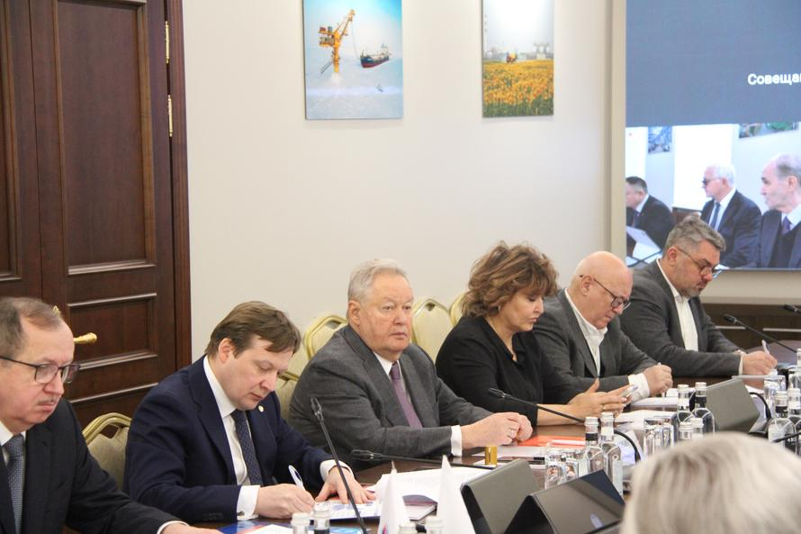
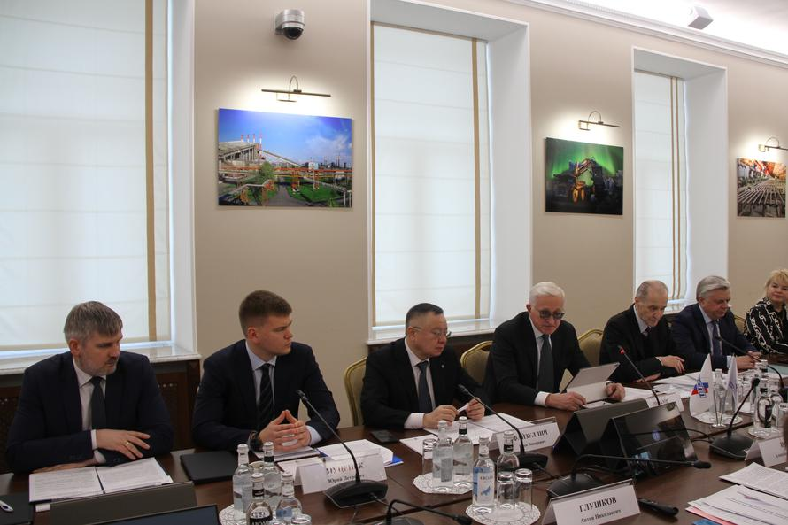
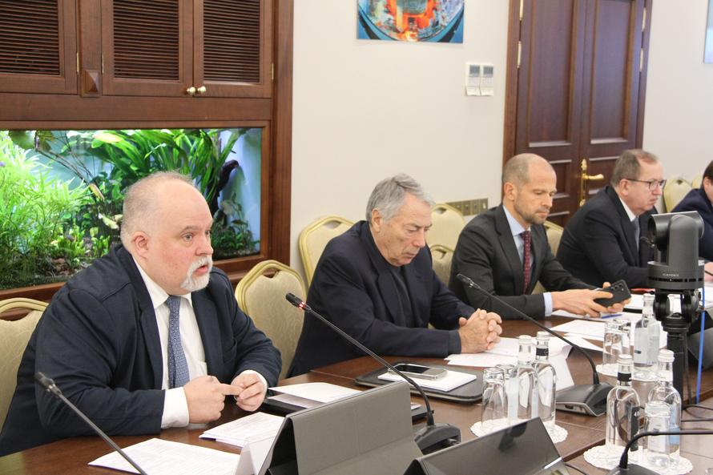
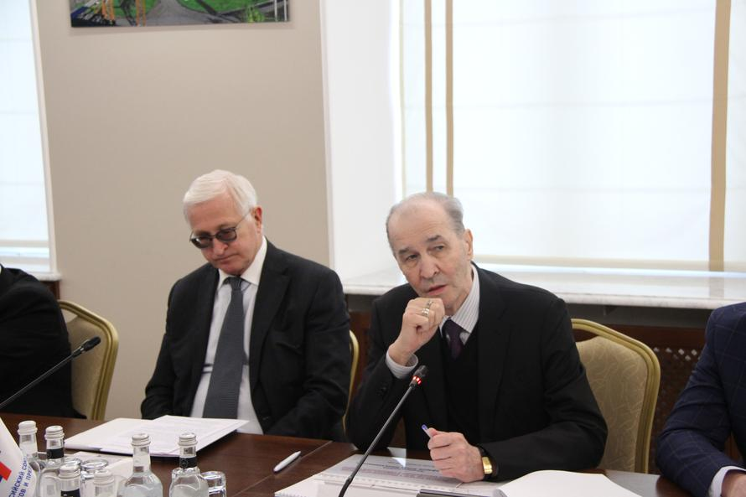
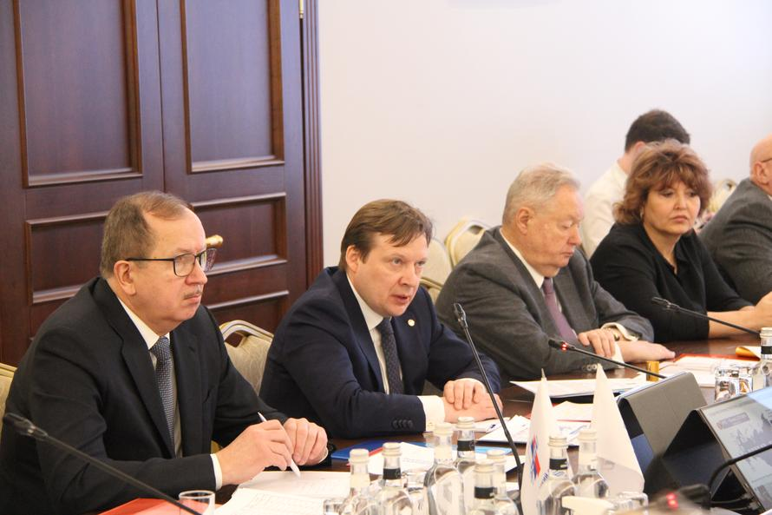
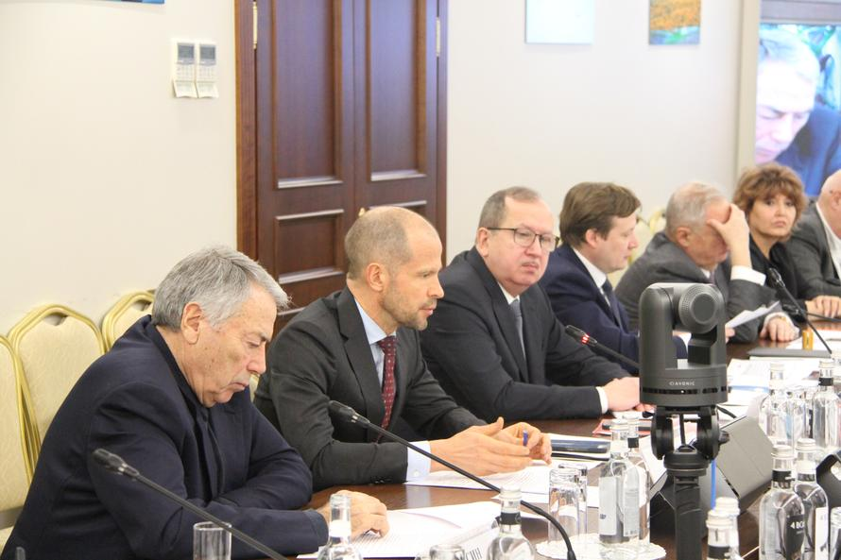

На сайте НОСТРОЙ размещена подробная информация о состоявшемся совещании: https://nostroy.ru/company/news/?COMP_ID=t_news&CUR_TAB=0&eid=38246

Кроме того, информация размещена в телеграм-канале НОСТРОЙ: https://t.me/nostroy_news/3538

